МИНИСТЕРСТВО НАУКИ И ВЫСШЕГО ОБРАЗОВАНИЯ
РОССИЙСКОЙ ФЕДЕРАЦИИ
Федеральное государственное автономное образовательное учреждение
высшего образования
«ТЮМЕНСКИЙ ГОСУДАРСТВЕННЫЙ УНИВЕРСИТЕТ»

ШКОЛА КОМПЬЮТЕРНЫХ НАУК

ОТЧЕТ
о РЕЗУЛЬТАТАХ ОЗНАКОМИТЕЛЬНОЙ практикИ

Федеральное государственное автономное образовательное
учреждение высшего образования «Тюменский государственный
университет»

Школа компьютерных наук

Выполнил  обучающийся 2 курса,  ПИ-24.01 группы |  | Зотов Никита Алексеевич
 | ^{(подпись)} | ^{(ФИО)}
Руководитель практики  от школы |  | Кабардинский Евгений Олегович
 | ^{(подпись)} | ^{(ФИО)}

Тюмень, 2026
Продолжение отчета

Защищен ______________ 20___

Результаты
экзамена / зачета ____________ __________________________________________ (подпись руководителя практики от школы)

СОДЕРЖАНИЕ

ВВЕДЕНИЕ 4
ГЛАВА 1. Основы ООП и работа с интерфейсами 5
1.1 Практика “Сбои” 5
1.2 Практика “HoMM” 6
1.3 Выводы по главе 1 8
ГЛАВА 2. Дженерики и паттерны проектирования 8
2.1 Практика “Геометрия-2” 8
2.2 Практика “Роботы” 10
2.3 Практика “Генератор отчётов” 12
2.4 Выводы по главе 2 14
ГЛАВА 3. Доменное моделирование и обработка выражений 15
3.1 Практика “Дифференцирование” 15
3.2 Практика ”TaxiOrder” 17
3.3 Выводы по главе 3 19
ГЛАВА 4. Принципы SOLID и управление зависимостями 19
4.1 Практика “GraphViz” 19
4.2 Практика “Контрольный разряд” 21
4.3 Практика “Fractal Painter” 23
4.4 Выводы по главе 4 24
ЗАКЛЮЧЕНИЕ 25
СПИСОК ИСПОЛЬЗОВАННЫХ ИСТОЧНИКОВ 27

ВВЕДЕНИЕ
Базой ознакомительной практики выбрано Академический департамент (ШКН). В рамках учебного плана 2 курса направления 09.03.03 Прикладная информатика: разработка информационных систем бизнеса была пройдена практика в период с 09.06.2026 по 24.06.2026 в дистанционном формате.
Целью прохождения практики являлась углубленная работа с объектно-ориентированным программированием на языке C#, изучение архитектурных паттернов проектирования и принципов модульности, а также освоение современных подходов к управлению зависимостями с использованием DI-контейнеров.
Для достижения поставленной цели потребовалось решение следующих задач:
- изучить принципы инкапсуляции, наследования и полиморфизма, механизмы обобщённого программирования (generics), а также паттерны проектирования, включая Fluent API и подходы предметно-ориентированного проектирования (DDD);
- проанализировать принципы модульности и Single Responsibility Principle (SRP) на примере алгоритмов вычисления контрольных разрядов, а также принцип Dependency Inversion Principle (DIP) для рефакторинга проектов с применением DI-контейнеров;
- разработать программные решения для 10 практических работ с использованием функционального стиля программирования, корректным управлением ресурсами и обработкой исключительных ситуаций, а также задокументировать архитектуру решений в виде UML-диаграмм классов.
Отчет проверил доцент Академического департамента (ШКН) Кабардинский Евгений Олегович.

Глава 1. ОСНОВЫ ООП И РАБОТА С ИНТЕРФЕЙСАМИ.

  - Практика "Сбои".
Система мониторинга устройств фиксирует сбои различных типов. Каждый сбой имеет тип, время возникновения и привязку к устройству. Сбои делятся на серьёзные (чётные типы) и несерьёзные (нечётные). Класс ReportMaker формирует отчёт об устройствах, имевших серьёзные сбои до указанной даты.
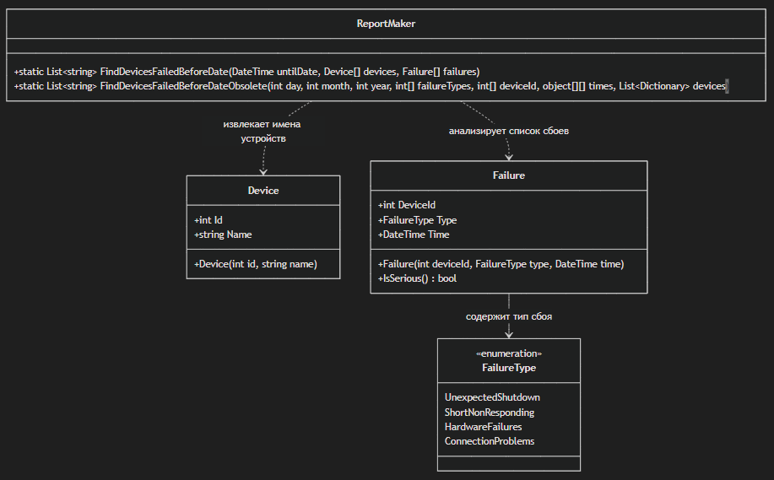
Рис. 1. Диаграмма “Сбои”.
Архитектура решения включает следующие компоненты:
1. Перечисление FailureType — определяет типы сбоев: UnexpectedShutdown, ShortNonResponding, HardwareFailures, ConnectionProblems. Использование перечисления обеспечивает типобезопасность и читаемость кода.
2. Класс Device — представляет устройство с идентификатором (Id) и именем (Name). Является простой моделью данных (DTO).
3. Класс Failure — инкапсулирует информацию о сбое: идентификатор устройства (DeviceId), тип сбоя (Type), время возникновения (Time). Метод IsSerious() определяет серьёзность сбоя на основе чётности типа.
4. Класс ReportMaker — отвечает за формирование отчётов. Статический метод FindDevicesFailedBeforeDate принимает массив устройств и сбоев, фильтрует серьёзные сбои до указанной даты и возвращает список имён устройств.
Ключевыми особенностями реализации стали:
- использование перечислений для типобезопасного представления типов сбоев;
- инкапсуляция логики определения серьёзности сбоя в методе IsSerious();
- разделение ответственности между классами данных (Device, Failure) и классом отчётности (ReportMaker).
Связи между классами: класс Failure содержит ссылку на FailureType (композиция), а ReportMaker зависит от Device и Failure для формирования отчёта (зависимость).
Выводы
В ходе выполнения практики были закреплены навыки работы с классами, перечислениями и методами. Получен опыт инкапсуляции бизнес-логики в методах классов и разделения ответственности между моделями данных и сервисными классами.

  - Практика "HoMM".
В игре персонаж взаимодействует с объектами на карте. Существуют три типа взаимодействия: сражение с армией, сбор сокровищ и захват объектов. Выделены интерфейсы: `IOwnable` (захватываемые объекты), `IHasArmy` (объекты с армией), `IHasTreasure` (объекты с сокровищами).
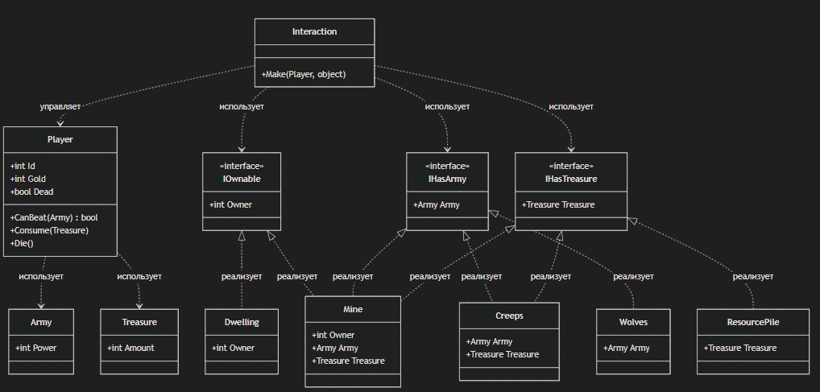
Рис. 2. Диаграмма “HoMM”.
Архитектура решения построена на использовании трёх ключевых интерфейсов:
1. Интерфейс IOwnable — определяет захватываемые объекты со свойством Owner. Реализуется классами Dwelling и Mine.
2. Интерфейс IHasArmy — описывает объекты, имеющие армию (Army). Реализуется классами Mine, Creeps, Wolves.
3. Интерфейс IHasTreasure — определяет объекты с сокровищами (Treasure). Реализуется классами Mine, Creeps, ResourcePile.
Класс Player инкапсулирует состояние игрока (идентификатор, золото, статус жизни) и методы взаимодействия: CanBeat() для проверки возможности победы над армией, Consume() для сбора сокровищ, Die() для обработки смерти.
Класс Interaction реализует паттерн Command, обрабатывая взаимодействия игрока с объектами через интерфейсы.
Ключевыми особенностями реализации стали:
- использование интерфейсов для обеспечения полиморфизма;
- принцип программирования на уровне абстракций, а не конкретных классов;
- возможность добавления новых типов объектов без изменения кода взаимодействий.
Связи между классами: Player использует Army и Treasure (зависимость), Interaction зависит от всех трёх интерфейсов, конкретные классы (Mine, Creeps, Wolves, Dwelling, ResourcePile) реализуют соответствующие интерфейсы.
Выводы
В ходе выполнения практики были изучены принципы работы с интерфейсами и полиморфизмом. Получен опыт проектирования систем с использованием интерфейсов для обеспечения расширяемости и гибкости кода.
  - Выводы по главе 1.
В первой главе были рассмотрены основы объектно-ориентированного программирования на примере двух практических работ. Практика "Сбои" продемонстрировала важность инкапсуляции бизнес-логики в методах классов и использования перечислений для типобезопасности. Практика "HoMM" показала преимущества программирования на уровне интерфейсов для обеспечения полиморфизма и расширяемости системы. Обе работы заложили фундамент для изучения более сложных паттернов проектирования.

ГЛАВА 2. ДЖЕНЕРИКИ И ПАТТЕРНЫ ПРОЕКТИРОВАНИЯ.

2.1 Практика «Геометрия-2».
Применён шаблон Visitor для добавления новых операций над фигурами без изменения их классов. Реализован обобщённый интерфейс IVisitor<Tresult> и два посетителя: BoundingBoxVisitor (вычисляет ограничивающий параллелепипед) и BoxifyVisitor (заменяет фигуры на их bounding boxes).
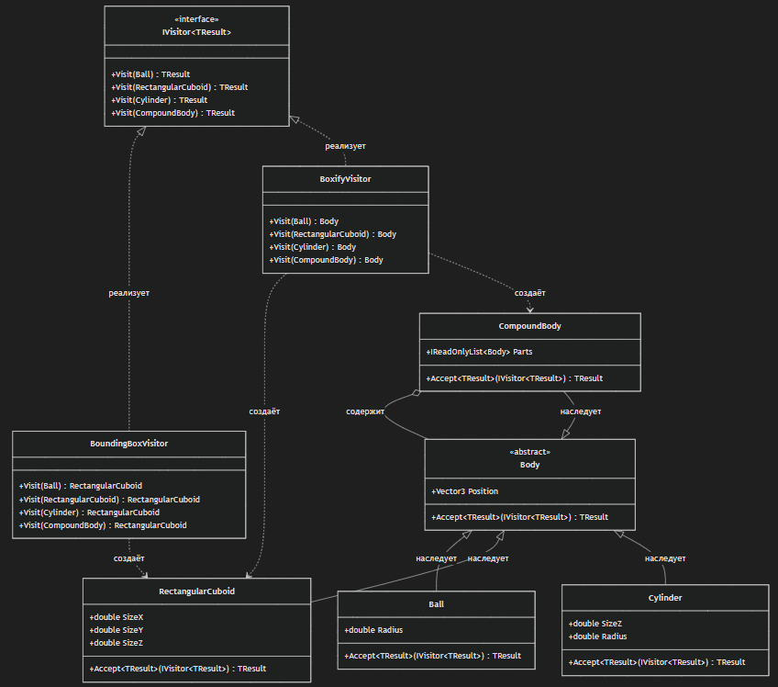
Рис. 3. Диаграмма “Геометрия-2”.
Архитектура решения построена на паттерне Visitor:
1. Интерфейс Ivisitor<Tresult> — обобщённый интерфейс посетителя с методами Visit() для каждого типа фигуры. Параметр типа Tresult определяет тип возвращаемого результата.
2. Абстрактный класс Body — базовый класс для всех геометрических фигур со свойством Position и абстрактным методом Accept<Tresult>(), принимающим посетителя.
3. Конкретные фигуры: Ball (сфера с радиусом), RectangularCuboid (параллелепипед с размерами), Cylinder (цилиндр с радиусом и высотой), CompoundBody (составное тело из списка частей).
4. BoundingBoxVisitor — реализует Ivisitor<RectangularCuboid>, вычисляя ограничивающий параллелепипед для каждой фигуры.
5. BoxifyVisitor — реализует Ivisitor<Body>, заменяя фигуры на их bounding boxes.
Ключевыми особенностями реализации стали:
- использование обобщённого интерфейса посетителя для типобезопасности;
- принцип открытости/закрытости: новые операции добавляются без изменения классов фигур;
- двойная диспетчеризация через метод Accept().
Связи между классами: Body и его наследники реализуют метод Accept(), посетители реализуют Ivisitor<Tresult>, CompoundBody содержит композицию списка Body.
Выводы
В ходе выполнения практики был изучен паттерн Visitor и его применение для добавления новых операций над объектами без изменения их классов. Получен опыт работы с обобщёнными интерфейсами и принципом открытости/закрытости.

2.2 Практика «Роботы».
Применены дженерики с ковариацией и контрвариацией для создания архитектуры роботов. AI генерирует команды (ковариация `out`), Device выполняет команды (контрвариация `in`).
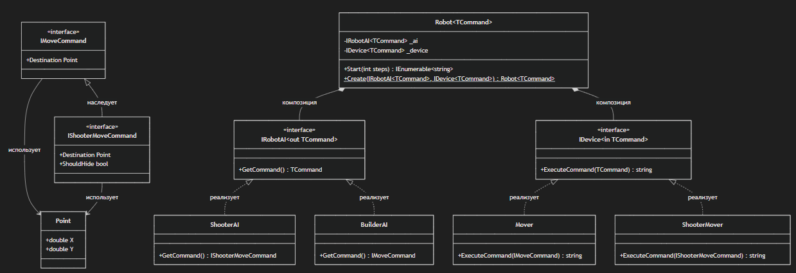
Рис. 4. Диаграмма “Роботы”.
Архитектура решения включает следующие компоненты:
1. Интерфейс ImoveCommand — базовый интерфейс команд перемещения со свойством Destination типа Point.
2. Интерфейс IshooterMoveCommand — расширяет ImoveCommand, добавляя свойство ShouldHide для управления маскировкой.
3. Интерфейс IrobotAI<out Tcommand> — описывает AI-компонент робота с ковариантным параметром типа Tcommand. Ковариация позволяет использовать более специфичные типы команд.
4. Интерфейс Idevice<in Tcommand> — описывает устройство робота с контравариантным параметром типа Tcommand. Контравариация позволяет устройству принимать более общие типы команд.
5. Класс Robot<Tcommand> — универсальный класс робота, композирующий AI и Device. Метод Start() запускает выполнение команд, статический метод Create() создаёт экземпляр робота.
6. Конкретные реализации: ShooterAI и BuilderAI реализуют IrobotAI для разных типов команд; Mover и ShooterMover реализуют Idevice для выполнения команд.
Ключевыми особенностями реализации стали:
- использование ковариации (out) для AI, позволяющей возвращать более специфичные типы команд;
- использование контравариации (in) для Device, позволяющей принимать более общие типы команд;
- принцип подстановки Лисков через иерархию интерфейсов команд.
Связи между классами: Robot<Tcommand> содержит композиции IrobotAI<Tcommand> и Idevice<Tcommand>, конкретные классы реализуют соответствующие интерфейсы.
Выводы
В ходе выполнения практики были изучены механизмы ковариации и контравариации в дженериках C#. Получен опыт проектирования гибких систем с использованием универсальных типов.
2.3 Практика «Генератор отчётов».
Вместо наследования применен паттерн делегирования через интерфейсы. Ответственность разделена на две части: форматирование вывода (HTML/Markdown) и вычисление статистических показателей (среднее с отклонением/медиана). Класс ReportMaker комбинирует форматтер и калькулятор для создания отчета.
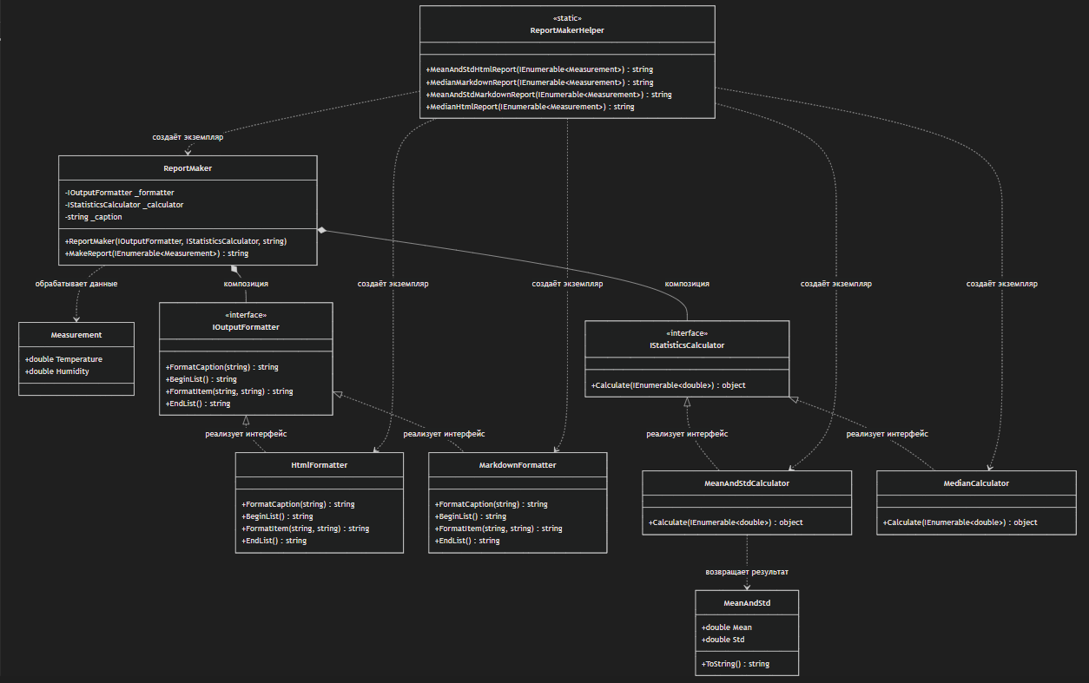
Рис. 5. Диаграмма “Генератор отчётов”.
Архитектура решения построена на разделении ответственности:
1. Интерфейс IoutputFormatter — описывает форматтер вывода с методами FormatCaption(), BeginList(), FormatItem(), EndList(). Реализуется классами HtmlFormatter и MarkdownFormatter.
2. Интерфейс IstatisticsCalculator — описывает калькулятор статистики с методом Calculate(). Реализуется классами MeanAndStdCalculator и MedianCalculator.
3. Класс ReportMaker — комбинирует форматтер и калькулятор через композицию. Метод MakeReport() генерирует отчёт из списка измерений.
4. Класс Measurement — модель данных с температурой и влажностью.
5. Класс MeanAndStd — результат вычисления среднего и стандартного отклонения.
6. Класс ReportMakerHelper — статический класс-фабрика, создающий готовые комбинации форматтеров и калькуляторов.
Ключевыми особенностями реализации стали:
- использование паттерна Strategy для форматтеров и калькуляторов;
- принцип композиции вместо наследования;
- возможность комбинирования любых форматтеров с любыми калькуляторами.
Связи между классами: ReportMaker содержит композиции IoutputFormatter и IstatisticsCalculator, конкретные классы реализуют соответствующие интерфейсы, ReportMakerHelper создаёт экземпляры ReportMaker с разными комбинациями.
Выводы
В ходе выполнения практики был изучен паттерн Strategy и принцип композиции вместо наследования. Получен опыт проектирования гибких систем с возможностью комбинирования различных стратегий обработки данных.
2.4 Выводы по главе 2.
Во второй главе были рассмотрены обобщённое программирование и паттерны проектирования. Практика «Роботы» продемонстрировала применение ковариации и контравариации в дженериках для создания гибких систем. Практика «Геометрия-2» показала преимущества паттерна Visitor для добавления новых операций без изменения классов. Практика «Генератор отчётов» продемонстрировала принцип композиции вместо наследования и паттерн Strategy. Все три работы показали важность принципов SOLID в проектировании программного обеспечения.

ГЛАВА 3. СПЕЦИАЛИЗИРОВАННЫЕ АРХИТЕКТУРНЫЕ РЕШЕНИЯ.

3.1 Практика «Дифференцирование».
Программа вычисляет производную функции одной переменной. На вход подаётся лямбда-выражение, преобразуемое в дерево узлов. Каждый узел обрабатывается по правилам математического анализа.
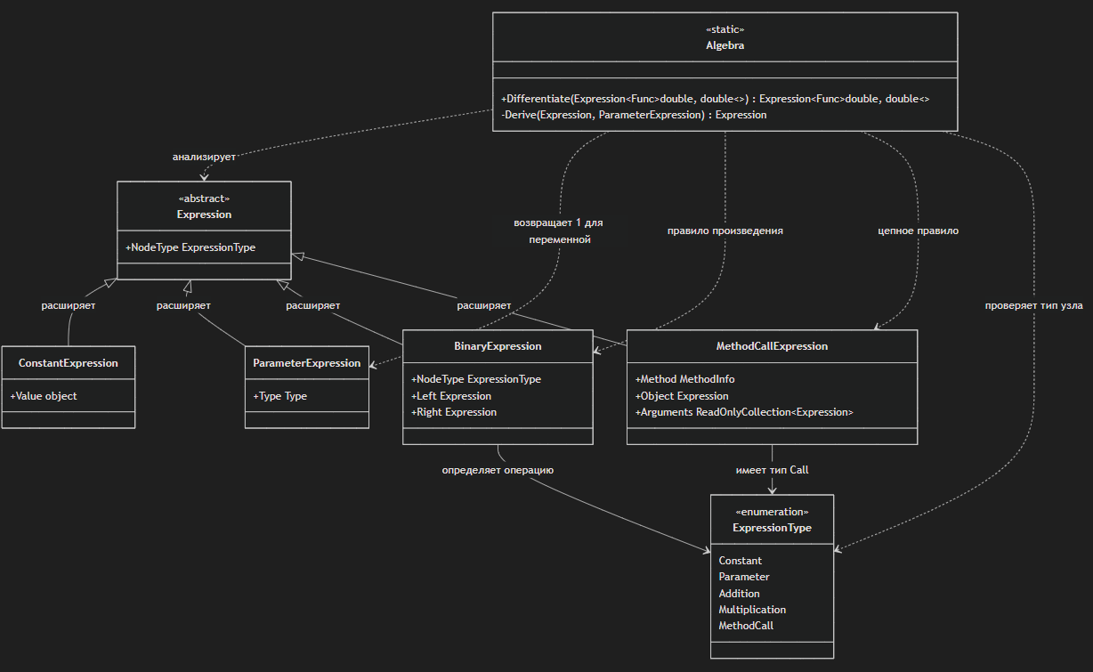
Рис. 6. Диаграмма “Дифференцирование”.
Архитектура решения включает следующие компоненты:
1. Абстрактный класс Expression — базовый класс для всех узлов дерева выражений с свойством NodeType типа ExpressionType.
2. Конкретные узлы: ConstantExpression (константа со значением), ParameterExpression (параметр с типом), BinaryExpression (бинарная операция с левым и правым операндами), MethodCallExpression (вызов метода с аргументами).
3. Перечисление ExpressionType — определяет типы узлов: Constant, Parameter, Addition, Multiplication, MethodCall.
4. Статический класс Algebra — содержит метод Differentiate(), принимающий выражение и возвращающий его производную. Приватный метод Derive() рекурсивно обходит дерево и применяет правила дифференцирования.
Ключевыми особенностями реализации стали:
- использование деревьев выражений для представления математических функций;
- рекурсивный обход дерева с применением правил математического анализа;
- паттерн Composite через иерархию классов выражений.
Связи между классами: Expression и его наследники образуют иерархию, BinaryExpression содержит ссылки на левый и правый операнды типа Expression, MethodCallExpression содержит список аргументов, Algebra зависит от всех типов выражений для анализа.
Выводы
В ходе выполнения практики были изучены деревья выражений (Expression Trees) и их применение для представления и обработки математических функций. Получен опыт работы с рекурсивными структурами данных и применением правил математического анализа в программном коде.

3.2 Практика «TaxiOrder».
Система заказов такси на принципах DDD: агрегат TaxiOrder инкапсулирует бизнес-логику и жизненный цикл заказа, TaxiApi выступает сервисным слоем над доменными моделями.
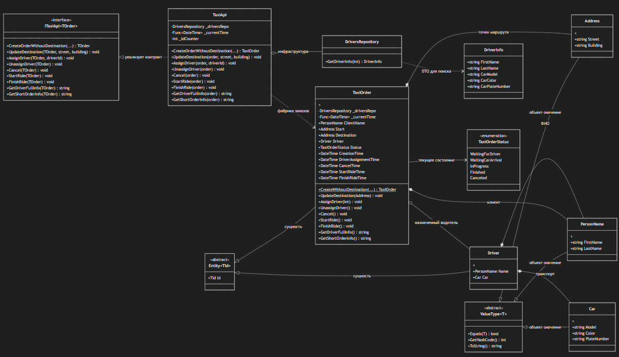
Рис. 7. Диаграмма “TaxiOrder”.
Архитектура решения построена на принципах DDD:
1. Абстрактные базовые классы: Entity<Tid> (сущность с идентификатором), ValueType<T> (объект-значение с переопределёнными методами Equals() и GetHashCode()).
2. Сущности: TaxiOrder (заказ такси с состоянием, клиентом, адресами, водителем), Driver (водитель с именем и автомобилем).
3. Объекты-значения: PersonName (имя человека), Address (адрес), Car (автомобиль).
4. Перечисление TaxiOrderStatus — определяет состояния заказа: WaitingForDriver, WaitingCarArrival, InProgress, Finished, Canceled.
5. Интерфейс ItaxiApi<Torder> — описывает контракт сервисного слоя с методами управления заказами.
6. Класс TaxiApi — реализация сервисного слоя, делегирующая выполнение доменным моделям.
7. DriversRepository — инфраструктурный компонент для получения информации о водителях.
Ключевыми особенностями реализации стали:
- разделение на сущности (Entity) и объекты-значения (Value Object);
- инкапсуляция бизнес-логики в доменных объектах;
- тонкий сервисный слой, делегирующий выполнение доменным моделям;
- валидация переходов состояний в методах доменных объектов.
Связи между классами: TaxiOrder содержит композиции PersonName, Address, Driver, TaxiApi зависит от DriversRepository для получения информации о водителях, Driver содержит PersonName и Car.
Выводы
В ходе выполнения практики были изучены принципы предметно-ориентированного проектирования (DDD). Получен опыт разделения системы на доменный слой (бизнес-логика) и инфраструктурный слой (технические детали), а также работы с сущностями и объектами-значениями.
3.3 Выводы по главе 3.
В третьей главе были рассмотрены продвинутые темы разработки программного обеспечения. Практика «Дифференцирование» продемонстрировала применение деревьев выражений для представления и обработки математических функций. Практика «TaxiOrder» показала принципы предметно-ориентированного проектирования (DDD) на примере системы управления заказами такси. Обе работы показали важность правильного разделения ответственности между доменным слоем и инфраструктурными компонентами.

ГЛАВА 4. ПРИНЦИПЫ SOLID И УПРАВЛЕНИЕ ЗАВИСИМОСТЯМИ.

4.1 Практика "GraphViz".
Реализован паттерн Builder с Fluent API для создания графов в формате DOT. Архитектура использует абстрактный базовый класс FluentBuilderBase для устранения дублирования кода в конфигураторах узлов и ребер. GraphBuilder управляет состоянием графа, а конфигураторы (NodeConfigurator, EdgeConfigurator) отвечают за настройку атрибутов через метод With(). Неявные преобразования обеспечивают плавные переходы между состояниями цепочки вызовов.
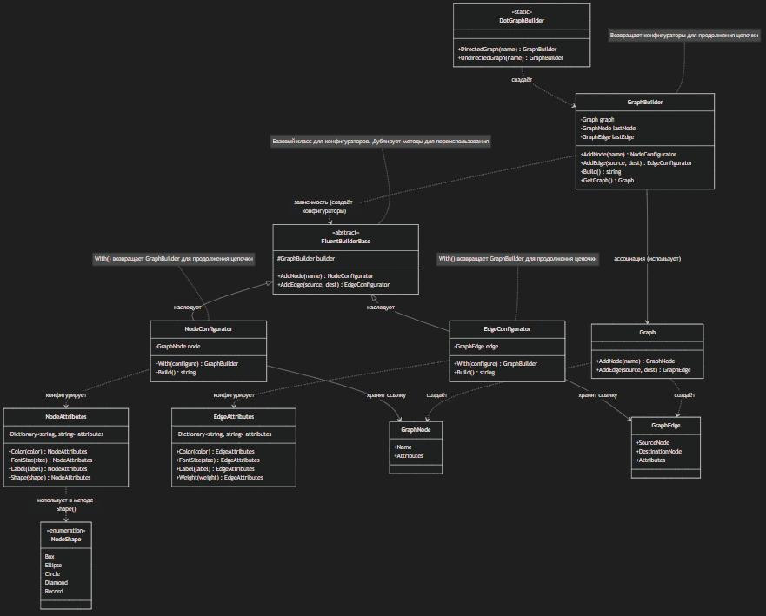
Рис. 8. Диаграмма “GraphViz”.
Архитектура решения включает следующие компоненты:
1. Статический класс DotGraphBuilder — точка входа с фабричными методами DirectedGraph() и UndirectedGraph().
2. Класс GraphBuilder — основной построитель графа, управляющий созданием узлов и рёбер. Методы AddNode() и AddEdge() возвращают конфигураторы.
3. Абстрактный класс FluentBuilderBase — базовый класс для конфигураторов, устраняющий дублирование кода. Содержит методы AddNode() и AddEdge().
4. Классы NodeConfigurator и EdgeConfigurator — конфигураторы для настройки атрибутов узлов и рёбер. Метод With() принимает лямбда-выражение для конфигурации и возвращает GraphBuilder для продолжения цепочки.
5. Классы NodeAttributes и EdgeAttributes — fluent-интерфейсы для настройки атрибутов. NodeAttributes поддерживает Color, FontSize, Label, Shape. EdgeAttributes поддерживает Color, FontSize, Label, Weight.
6. Перечисление NodeShape — определяет формы узлов: Box, Ellipse, Circle, Diamond, Record.
Ключевыми особенностями реализации стали:
- разделение ответственности: GraphBuilder отвечает за структуру графа, конфигураторы - за настройку атрибутов;
- использование неявных операторов преобразования для поддержки цепочки вызовов;
- типобезопасность: невозможно настроить атрибуты ребра для узла.
Связи между классами: DotGraphBuilder создаёт GraphBuilder, GraphBuilder создаёт конфигураторы, конфигураторы наследуются от FluentBuilderBase, конфигураторы используют классы атрибутов.
Выводы
В ходе выполнения практики был изучен паттерн Builder с Fluent API. Получен опыт проектирования типобезопасных API с использованием цепочки вызовов и неявных операторов преобразования.

4.2 Практика "Контрольный разряд".
Реализованы алгоритмы вычисления контрольного разряда (UPC, ISBN-10, Luhn) с применением принципа единственной ответственности. Общая логика вынесена в extension методы (`ExtractDigits`, `CalculateModuloComplement`, `DoubleWithCorrection`), а специфичная - в приватные методы вычисления контрольных сумм.
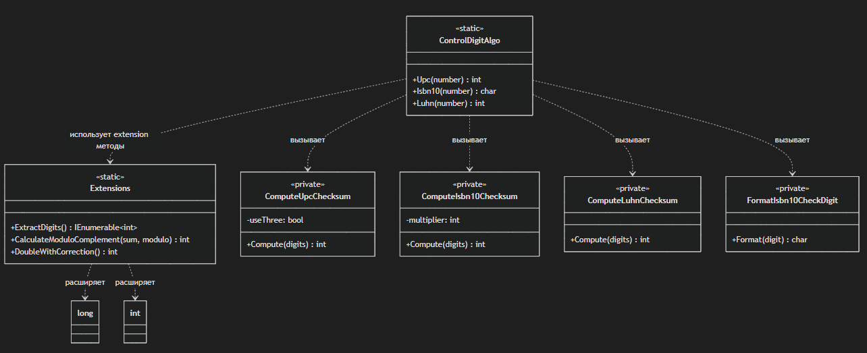
Рис. 9. Диаграмма “Контрольный разряд”.
Архитектура решения - разделение общего и специфичного кода:
1. Статический класс Extensions — содержит extension-методы для общей логики: ExtractDigits() (извлечение цифр из числа), CalculateModuloComplement() (вычисление дополнения до модуля), DoubleWithCorrection() (удвоение цифры с коррекцией для алгоритма Луна).
2. Статический класс ControlDigitAlgo — публичный API с методами Upc(), Isbn10(), Luhn(). Каждый метод содержит не более 10 строк кода и делегирует специфичную логику приватным методам.
3. Приватные методы: ComputeUpcChecksum(), ComputeIsbn10Checksum(), ComputeLuhnChecksum() — вычисляют контрольные суммы для соответствующих алгоритмов. FormatIsbn10CheckDigit() — форматирует контрольную цифру ISBN-10 (возвращает 'X' для значения 10).
Ключевыми особенностями реализации стали:
— вынесение общей логики в extension-методы для переиспользования;
— соблюдение ограничения на длину методов (не более 10 строк);
— разделение общего кода (класс Extensions) и специфичного кода (класс ControlDigitAlgo).
Связи между классами: ControlDigitAlgo использует extension-методы класса Extensions, приватные методы вызываются из публичных методов для вычисления контрольных сумм.
Выводы
В ходе выполнения практики был изучен принцип единственной ответственности (SRP). Получен опыт рефакторинга кода с вынесением общей логики в extension-методы и соблюдения ограничения на длину методов.

4.3 Практика "Fractal Painter".
Проведён рефакторинг приложения для рисования фракталов с целью устранения зависимости от сервис-локатора `Services`. Классы действий (`ImageSettingsAction`, `SaveImageAction`, `PaletteSettingsAction`) теперь получают все зависимости через конструкторы, что соответствует принципу инверсии зависимостей (DIP). Используется паттерн Factory Method через `Func<Window>` для отложенного получения родительского окна.
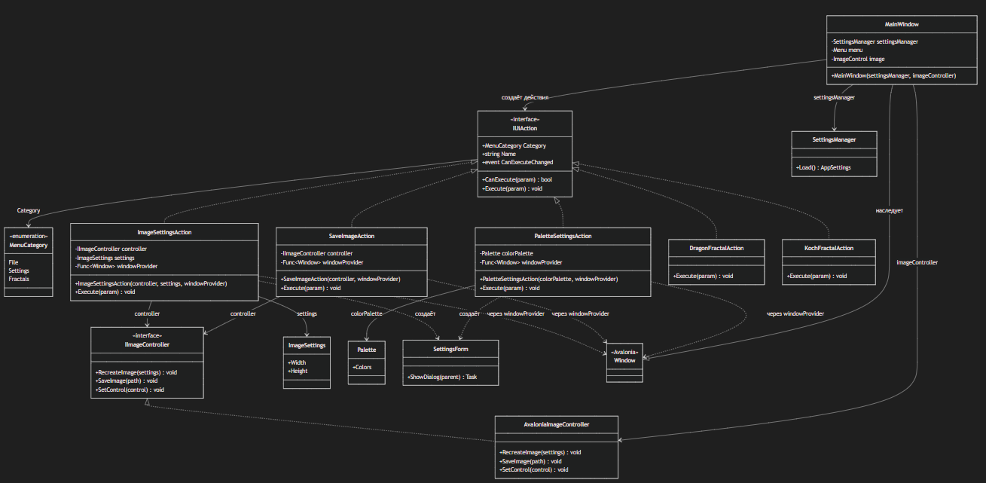
Рис. 10. Диаграмма “Fractal Painter”.
Архитектура решения после рефакторинга:
1. Интерфейс IUiAction — абстракция для действий меню со свойствами Category, Name и методами CanExecute(), Execute().
2. Классы действий: ImageSettingsAction, SaveImageAction, PaletteSettingsAction — получают зависимости через конструкторы (Constructor Injection).
3. Интерфейс IImageController — абстракция контроллера изображений. Реализуется классом AvaloniaImageController.
4. Делегат Func<Window> — используется для отложенного получения родительского окна (паттерн Factory Method).
5. Класс MainWindow — главное окно приложения, создаёт действия с зависимостями и настраивает меню.
Ключевыми особенностями реализации стали:
- устранение зависимости от статического класса Services;
- внедрение зависимостей через конструкторы;
- использование интерфейсов вместо конкретных классов;
- применение Func<Window> для отложенного получения окна.
Связи между классами: действия реализуют IUiAction, MainWindow создаёт действия и передаёт им зависимости, IImageController реализуется AvaloniaImageController.
Выводы
В ходе выполнения практики был изучен принцип инверсии зависимостей (DIP). Получен опыт рефакторинга кода с устранением антипаттерна Service Locator и применением Constructor Injection.

4.4 Выводы по главе 4.
В четвёртой главе были рассмотрены принципы SOLID и управление зависимостями. Практика "Контрольный разряд" продемонстрировала принцип единственной ответственности (SRP) и важность вынесения общей логики. Практика "GraphViz" показала применение паттерна Builder с Fluent API для создания типобезопасных API. Практика "Fractal Painter" продемонстрировала принцип инверсии зависимостей (DIP) и устранение антипаттерна Service Locator. Все три работы показали важность принципов SOLID для создания сопровождаемого и тестируемого кода.

Заключение
В ходе прохождения ознакомительной практики были выполнены все поставленные задачи и достигнута основная цель — углубленная работа с объектно-ориентированным программированием на языке C#, изучение архитектурных паттернов проектирования и принципов модульности, а также освоение современных подходов к управлению зависимостями.
В результате проделанной работы получены следующие результаты:
Закреплены основы объектно-ориентированного программирования. Практика «Сбои» продемонстрировала важность инкапсуляции бизнес-логики и использования перечислений для типобезопасности, практика «HoMM» — преимущества программирования на уровне интерфейсов для обеспечения полиморфизма и расширяемости системы.
Изучены механизмы обобщённого программирования и паттерны проектирования. Практика «Роботы» показала применение ковариации и контравариации в дженериках, практика «Геометрия-2» — преимущества паттерна Visitor, практика «Генератор отчётов» — принцип композиции вместо наследования и паттерн Strategy.
Освоены продвинутые архитектурные подходы. Практика «Дифференцирование» продемонстрировала применение деревьев выражений (Expression Trees) для обработки математических функций, практика «TaxiOrder» — принципы предметно-ориентированного проектирования (DDD) с разделением на сущности и объекты-значения.
Изучены принципы SOLID и управление зависимостями. Практика «Контрольный разряд» показала применение принципа единственной ответственности (SRP) и рефакторинг с вынесением общей логики, практика «GraphViz» — паттерн Builder с Fluent API, практика «Fractal Painter» — принцип инверсии зависимостей (DIP) и устранение антипаттерна Service Locator.
Получены навыки документирования архитектуры программных систем. По каждой из 10 практических работ были созданы UML-диаграммы классов с использованием синтаксиса Mermaid, а также текстовые описания сущностей и связей между ними.
В ходе практики были приобретены следующие компетенции:
- способность применять современные паттерны проектирования при разработке программного обеспечения;
- умение анализировать архитектуру программных систем и выявлять нарушения принципов SOLID;
- навыки рефакторинга кода с целью улучшения его сопровождаемости и тестируемости;
- умение документировать архитектуру программных систем с использованием UML-нотации;
- навыки работы с обобщённым программированием, деревьями выражений и функциональным стилем в языке C#.
Выполненные практические работы заложили фундамент для дальнейшего изучения дисциплин профессионального цикла, таких как «Проектирование программного обеспечения», «Архитектура программных систем», «Технологии разработки программного обеспечения».

Список использованных источников
- Гамма, Э. Приемы объектно-ориентированного проектирования. Паттерны проектирования / Э. Гамма, Р. Хелм, Р. Джонсон, Дж. Влиссидес; пер. с англ. — СПб.: Питер, 2020. — 368с.
- Мартин, Р. Чистая архитектура. Искусство разработки программного обеспечения / Р. Мартин; пер. с англ. — М.: Питер, 2018. — 352с.
- Мартин, Р. Принципы, паттерны и гибкие методологии разработки / Р. Мартин. — СПб.: Символ-Плюс, 2019. — 512с.
- Фаулер, М. Рефакторинг. Улучшение существующего кода / М. Фаулер; пер. с англ. — СПб.: Символ-Плюс, 2020. — 512с.
- Вернон, В. Предметно-ориентированное проектирование (DDD) с применением C# / В. Вернон; пер. с англ. — СПб. : Питер, 2022. — 736с.
- Mermaid - Generation of diagrams and flowcharts from text [Электронный ресурс]. — Режим доступа: https://mermaid.js.org, свободный. — Загл. с экрана.

